生活介護にゅーたいぷの特徴  安心、安全を基本に「皆で楽しむ時間」と「お一人で集中して取り組む時間」「しっかり身体を動かす時間」「身体を緩める時間」そんなメリハリのある一日を過ごしていただけるよう支援いたします。  また、ご利用者様、ご家族の想いに対応できるよう、他職種・他機関との連携を積極的に図っております。送迎についてはご相談ください。生活リズムに合わせて配慮いたしております。  [ここに出典を記載します。]  〒  ここ  ☆  モダンプロ |  |  | -クオリティライフの理念-  あなたらしく生きることを  手助けする  覚悟を持ちます  私たちは、  あなたが努力できるように、  準備します  あなたが責任を持てるように、  考えます  あなたが達成できるように、  工夫します  あなたを理解します  あなたを必要とします  あなたの役割に気付きます  あなたと一緒に働けることを  喜びます |  |  | 月～金 午前９時から午後４時まで  〒761-8058  高松市勅使町43番地1  TEL 087-813-9075  FAX 087-813-9078  http://slyattaaman.wix.com/qualitylife  - [レイアウトの副題または会社のキャッチ コピー]

にゅーたいぷに通い、ご利用者様にこのような変化が見られました  体調に自信が無く、通所のサービスを使ったことが無かったけれど短時間の利用にも対応してもらえて、生活のリズムを整えることができました！  笑い顔でいることが多くなりました♡  気分があまり良くない日も、横になりながら、ゆっくり自分のペースで過ごせるので安心です。  通える日が増えました。  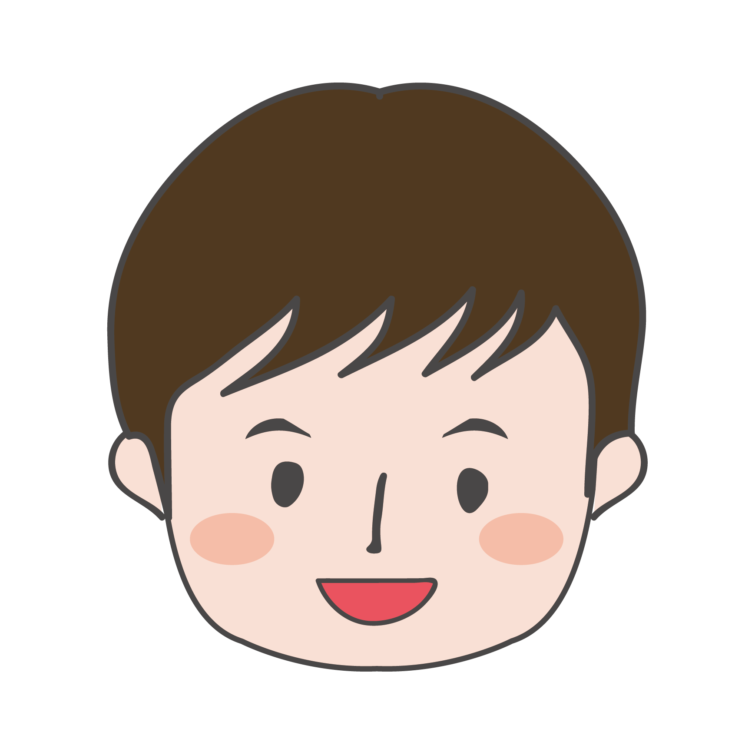  お昼ご飯は、１か月分の献立を見て、宅配のお弁当やうどんが選べます。もちろん自分で持ってくることもでき、食事が楽しくできています。  お昼ご飯は、１か月分の献立を見て  お弁当にするか、うどんにするか、自分で持ってくるか選べるので、食事が楽しみです。 |  |  | 身体へのアプローチ  歩行練習・立位の支援・ゆるめ・マッサージ師さんによるマッサージ・温熱療法・セラピーボールを使った体幹運動等（身体に合わせたメニュー）  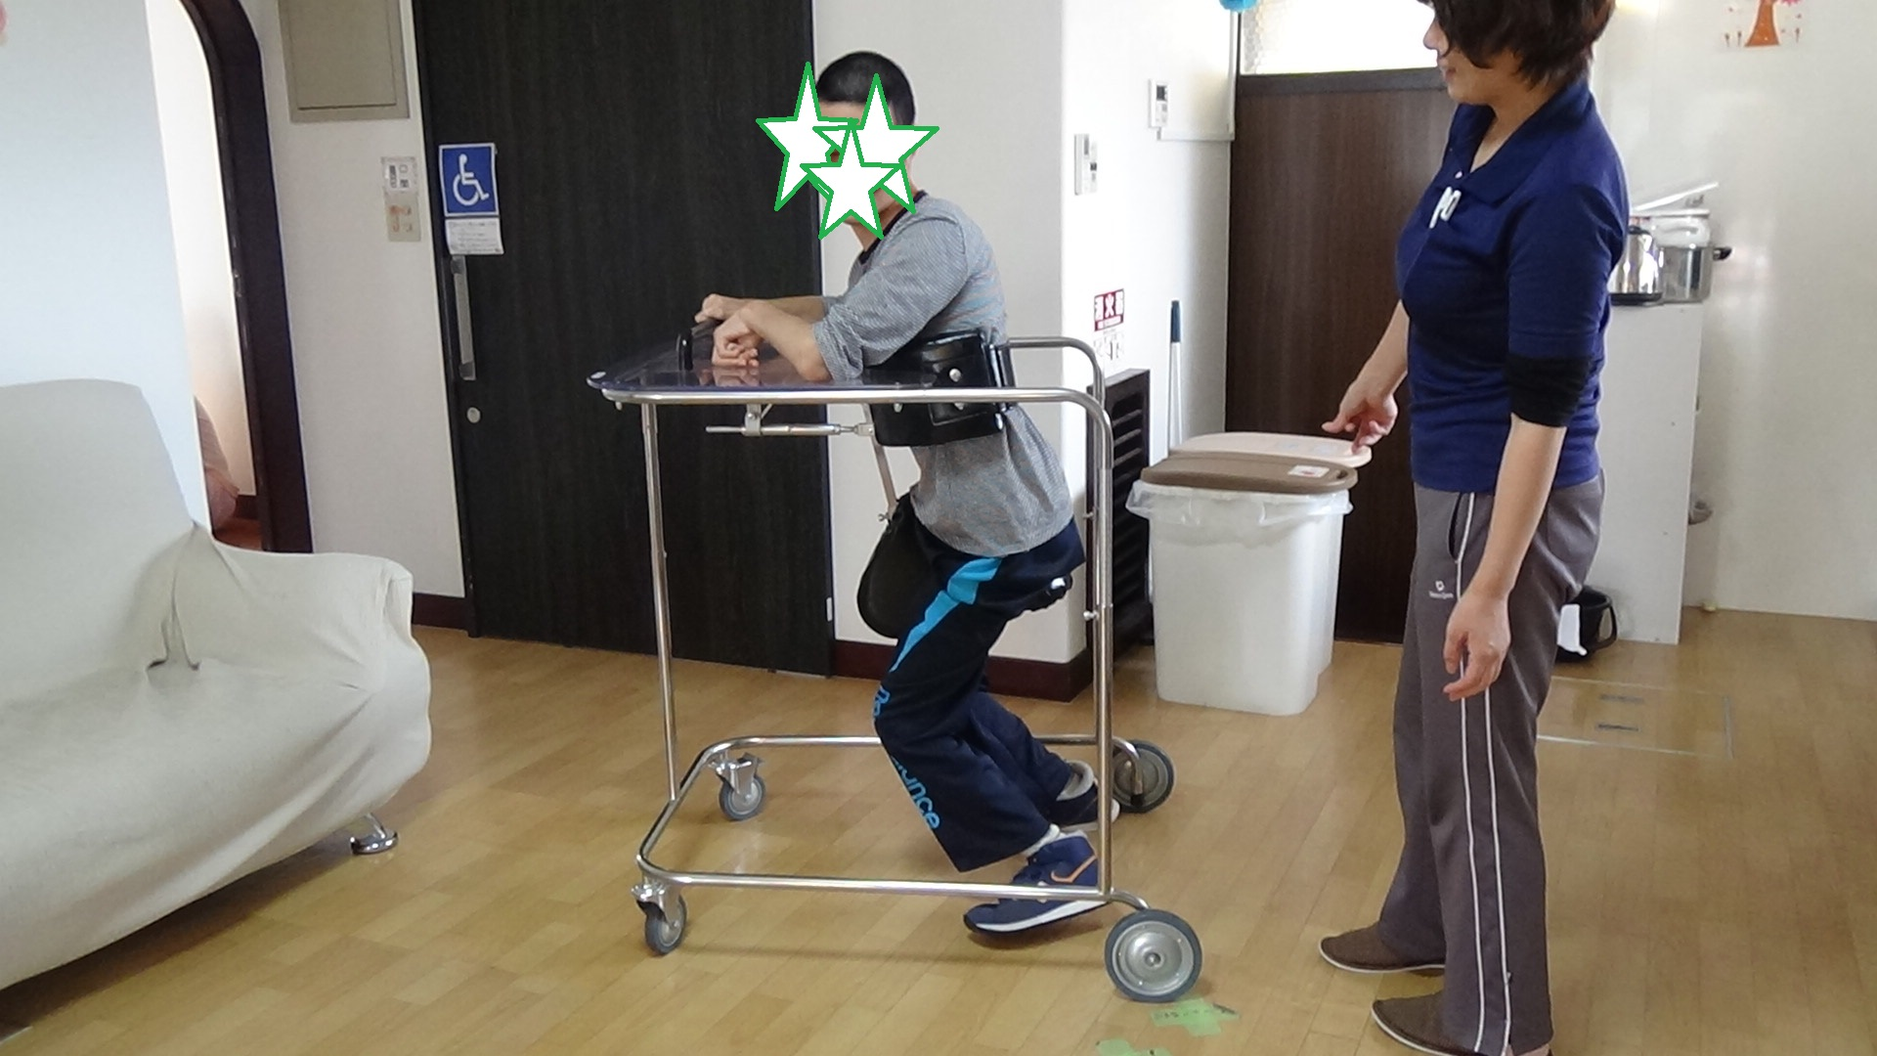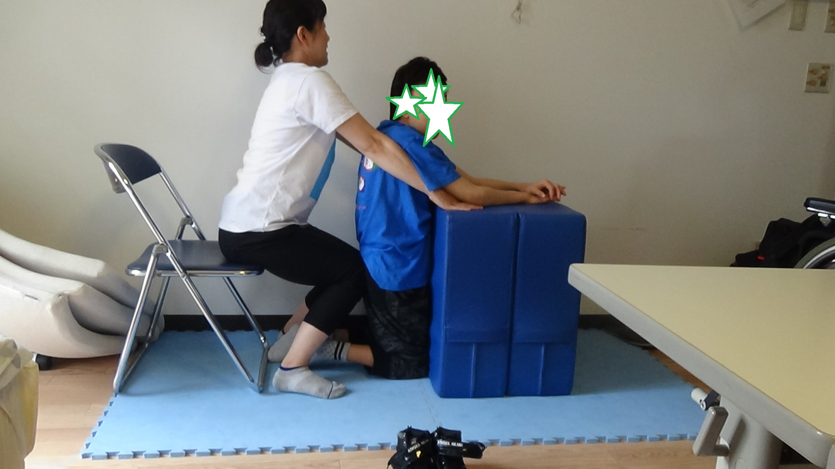  社会参加  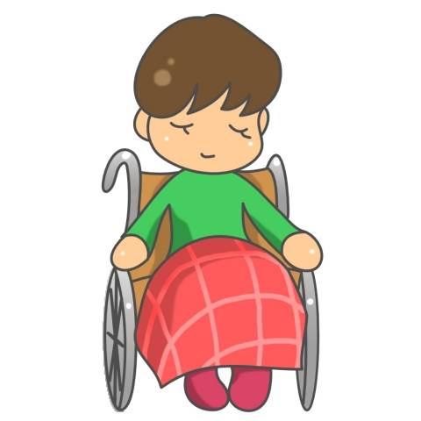  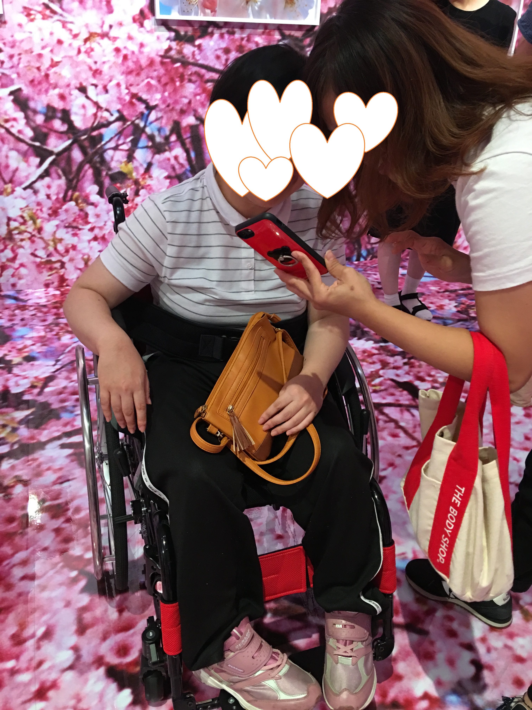  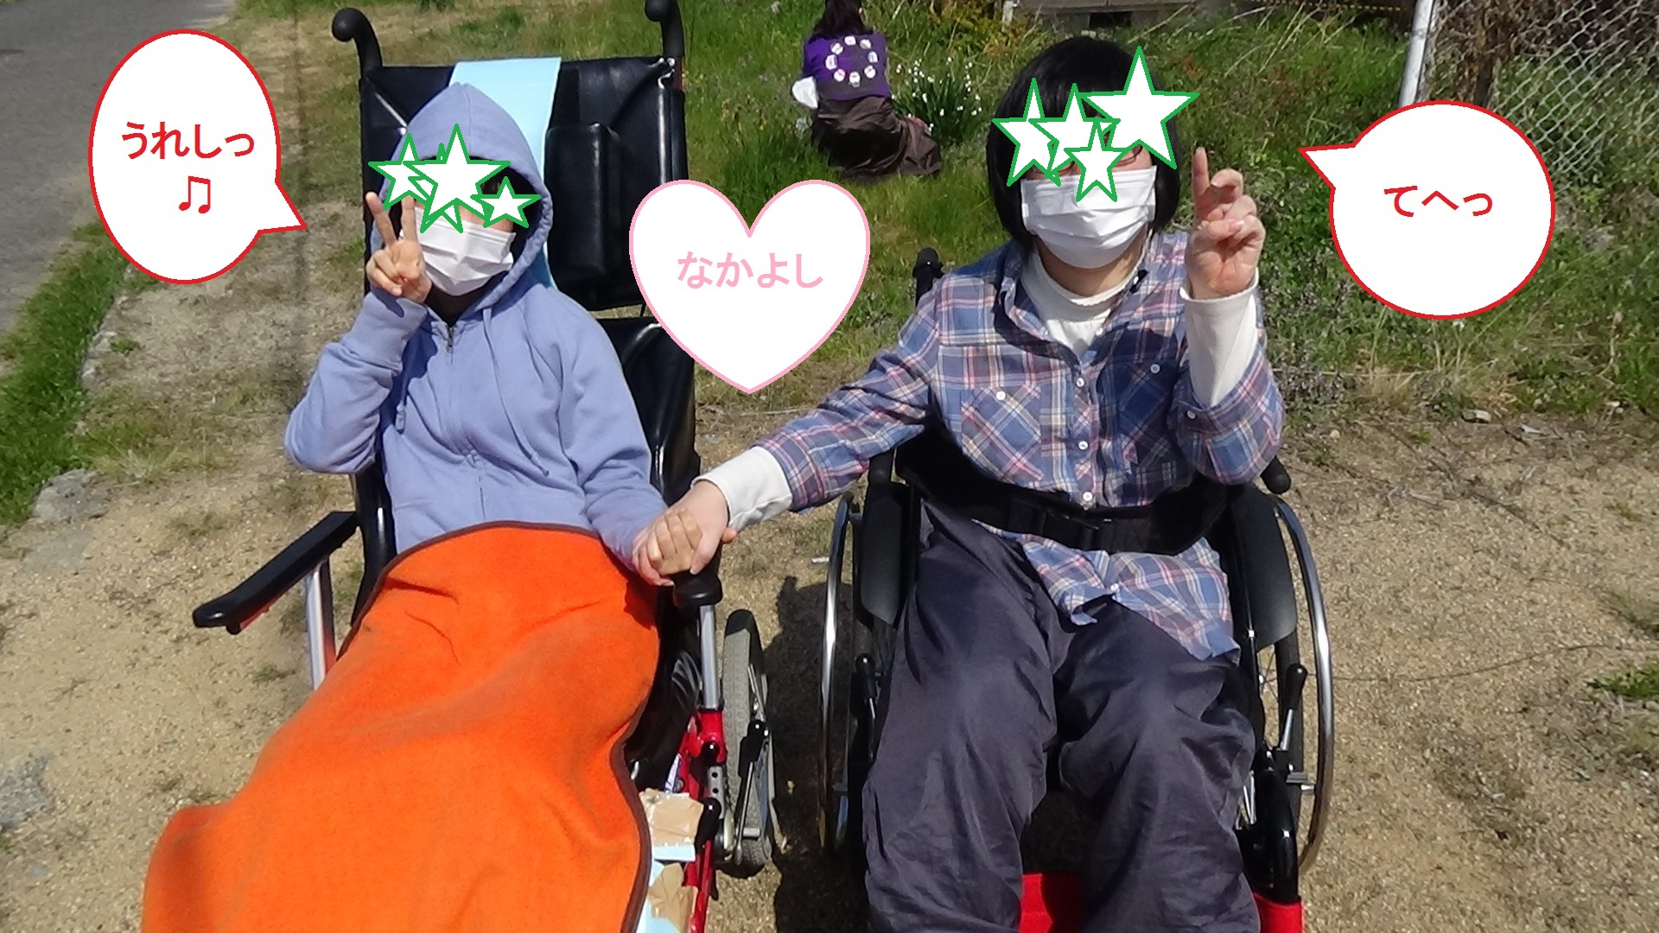  外出活動・facebook投稿・福祉用具のモニター活動・募金活動等  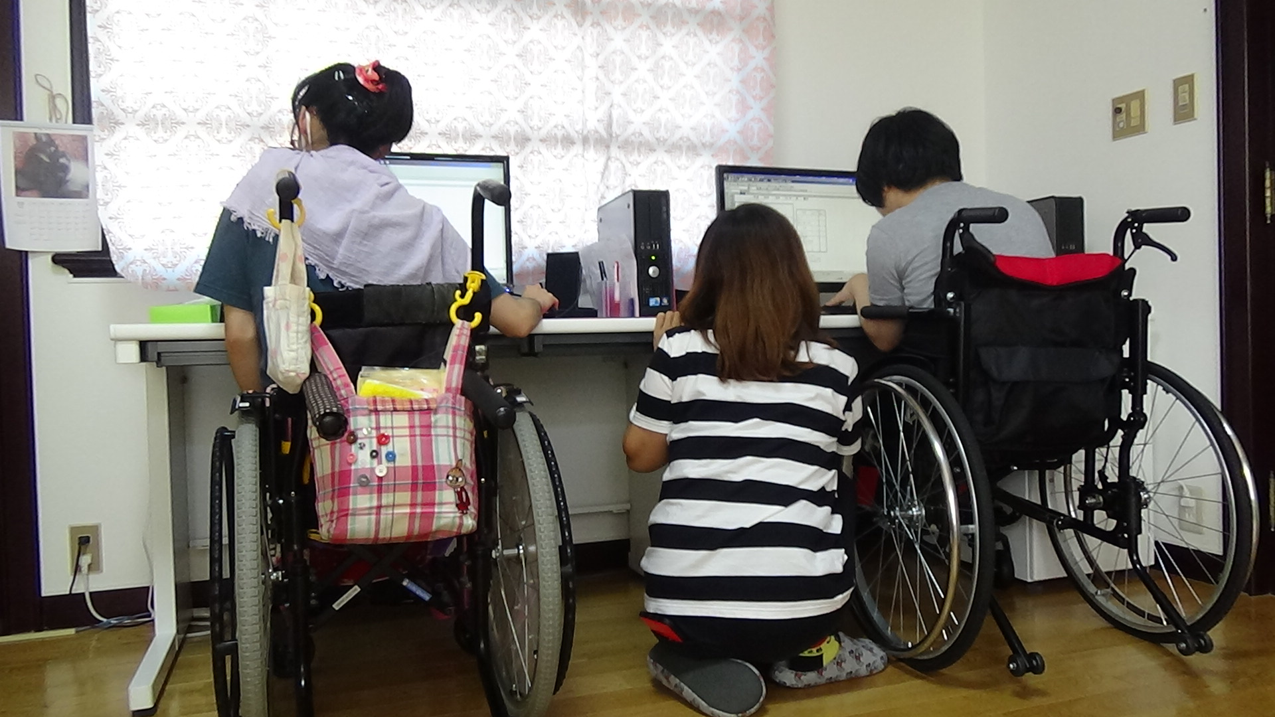 |  |  | 生活力へのアプローチ  クッキング（毎週1回）メニューを自分たちで決めて調理します。  外出の活動計画も自分たちで調べます  できる事は自分でやってみよう！  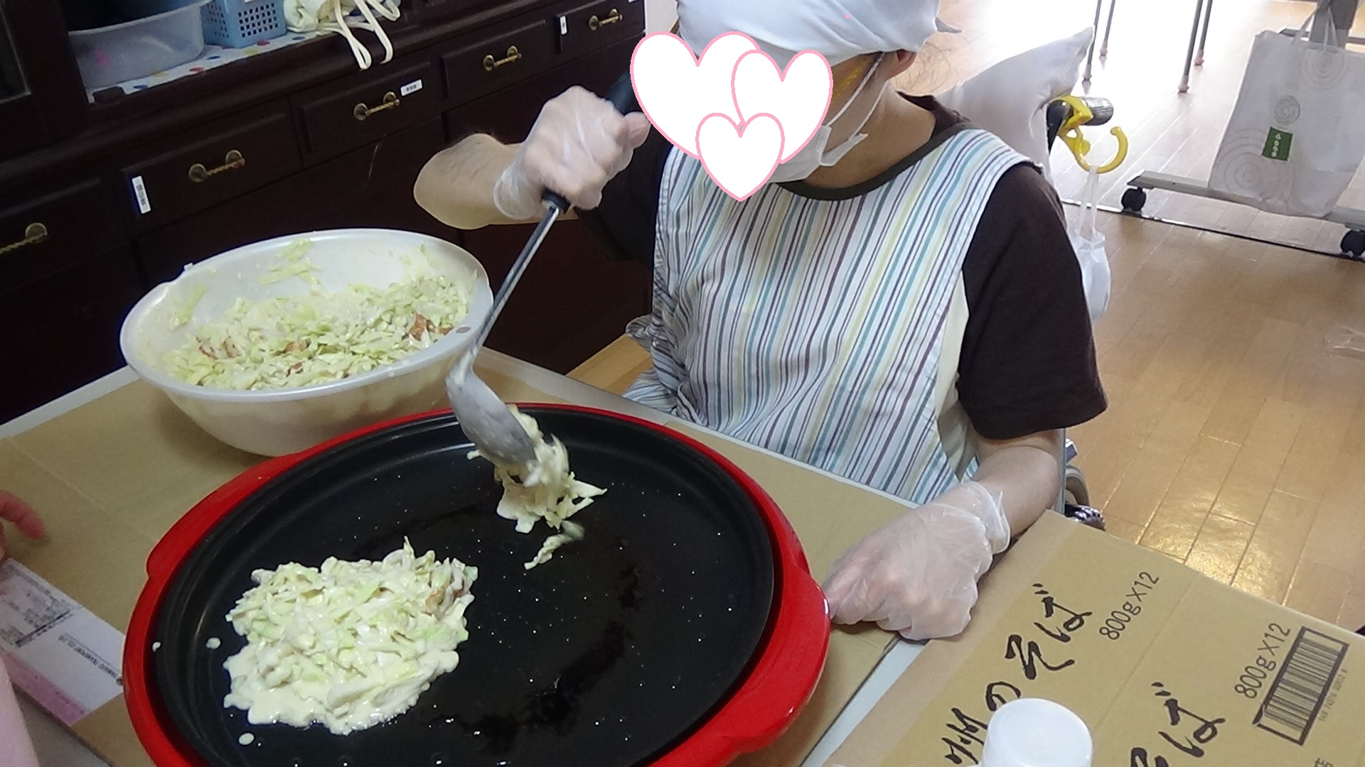  お楽しみ活動  陶芸教室・お菓子教室・さおり織り  パステルアート・フラワーアレンジメント・アイロンビーズ・他事業所との交流イベント等  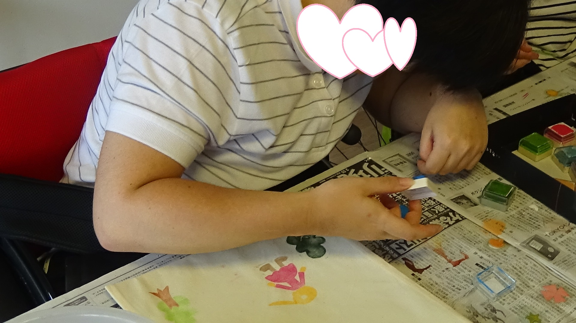  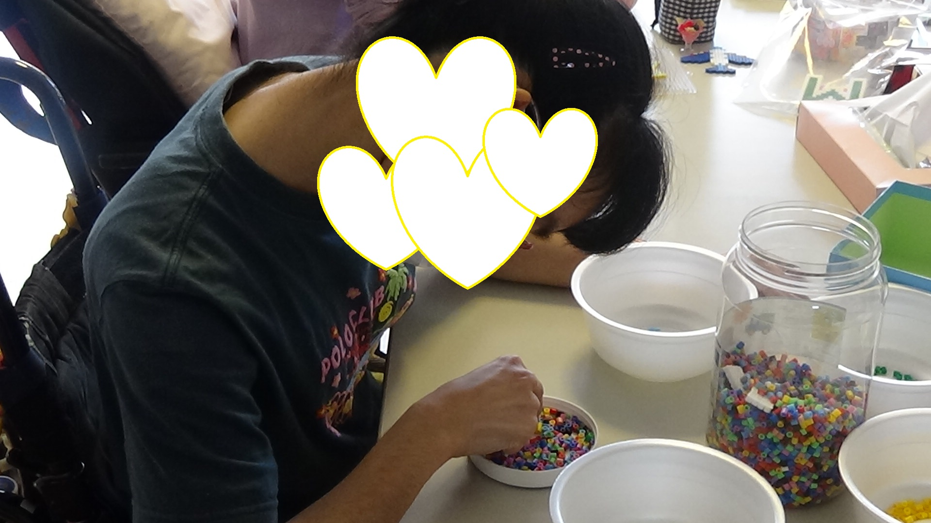  お仕事  軽作業や名簿打ちなど、能力に合わせたお仕事等

